INFORME DE FISCALIZACIÓN AMBIENTAL

INSPECCIÓN AMBIENTAL

PLANTA DE TRATAMIENTO DE RESIDUOS HIDRONOR COPIULEMU

DFZ-2014-112-VIII-RCA-IA

 | Nombre | Firma
Aprobado | Eduardo Rodriguez S.
Revisado | Mauricio Benitez M.
Elaborado | Juan Pablo Granzow C.

Tabla de Contenidos
Tabla de Contenidos 2
1. RESUMEN. 3
2. IDENTIFICACIÓN DEL PROYECTO, INSTALACIÓN, ACTIVIDAD O FUENTE FISCALIZADA 4
3. INSTRUMENTOS DE GESTIÓN AMBIENTAL QUE REGULAN A LA ACTIVIDAD FISCALIZADA. 7
4. ANTECEDENTES DE LA ACTIVIDAD DE FISCALIZACIÓN. 8
5. HECHOS CONSTATADOS. 11
6. OTROS HECHOS. 30
7. CONCLUSIONES. 32
8. DOCUMENTACIÓN SOLICITADA Y ENTREGADA. 33
9. ANEXOS. 35

RESUMEN.

El presente documento da cuenta de la actividad de inspección ambiental realizada por la SISS en conjunto con la SEREMI de Salud Región del Biobío a las instalaciones del Relleno Sanitario e Industrial Copiulemu, también conocido como Empresa de Tratamiento de Residuos (ETR) Copiulemu, cuyo actual titular es la empresa HIDRONOR COPIULEMU S.A., asociada a los proyectos “Centro de Almacenamiento y Transferencia, Recuperación y Revalorización de Residuos, Tratamiento y Disposición de Desechos de Origen Industrial y Domiciliarios” (RCA 81/2000), “Modificación Proyecto Centro de Almacenamiento y Transferencia, Recuperación y Revalorización de Residuos, Tratamiento y Disposición de Desechos de Origen Industrial y Domiciliarios “ (RCA 283/2004), “Optimización del Manejo de Residuos Industriales en el Relleno Sanitario de Copiulemu S.A.” (RCA 360/2006), “Optimización del Sistema de Tratamiento de Residuos Industriales Líquidos de Copiulemu S.A.” (RCA 153/2007), “Cambio sitio Disposición Riles Copiulemu” (RCA 84/2009), y “Ampliación Relleno Sanitario Copiulemu Etapa 4” (RCA 71/2012), todas resoluciones de la COREMA Región del Biobío o de la Comisión de Evaluación de la Región del Biobío respectivamente. La actividad de inspección fue desarrollada durante el día 23-04-2014.

La empresa de tratamiento de residuos Empresa de Tratamiento de Residuos (ETR) COPIULEMU se dedica a gestionar, tratar, inertizar y disponer en sus instalaciones, tanto residuos sólidos domiciliarios (RSD), como residuos industriales sólidos no peligrosos (RESNOPEL), residuos industriales peligrosos (RESPEL) que sean susceptibles de ser inertizados para luego ser dispuestos junto a los RESNOPEL, y a recepcionar y tratar residuos industriales líquidos de generadores externos.
En sus instalaciones, cuenta con tres etapas del Relleno Sanitario habilitadas, una de ellas cerrada (Etapa 1), y tres etapas destinadas a Depósito de Seguridad para RESNOPEL, dos de ellas cerradas, una en operación. Considera además la construcción de una cuarta etapa del relleno sanitario.

El tratamiento de lixiviados se inicia con su recolección en los vasos de residuos, para ser bombeados a piscina de ecualización 1, 2 y 3 según sea el caso, desde donde ingresan a la PTRILES compuesta por una primera etapa de filtración y regulación de pH, para luego ingresar a las unidades de Osmosis Inversa. El RIL tratado es enviado a piscina de postratamiento, para luego ser descargado superficialmente a estero Las Puyas ubicado al poniente de las instalaciones.

Las materias relevantes objeto de la fiscalización incluyeron (a) Manejo y gestión de residuos sólidos y (b) Manejo y gestión de residuos líquidos.

No se identificaron hechos constatados que representen no conformidades.
Sin perjuicio de lo anterior, respecto de la obligación de reportar correctamente el estatus del proyecto calificado por la RCA 71/2012 en el Sistema de RCA, para dar cumplimiento a lo requerido por la Res Ex 574/2012, esta situación deberá ser corregida antes de la próxima fiscalización.

IDENTIFICACIÓN DEL PROYECTO, INSTALACIÓN, ACTIVIDAD O FUENTE FISCALIZADA

Antecedentes Generales

Identificación de la actividad, instalación, proyecto o fuente fiscalizada:
RELLENO SANITARIO E INDUSTRIAL COPIULEMU.

Región:  BIOBIO | Ubicación específica de la actividad, proyecto o fuente fiscalizada:  RUTA O-50 CONCEPCION-CABRERO KM 51.6, COMUNA DE FLORIDA, PROVINCIA DE CONCEPCION, REGIÓN DEL BIOBIO
Provincia:
CONCEPCION
Comuna:
FLORIDA
Titular de la actividad, instalación, proyecto o fuente fiscalizada:  HIDRONOR COPIULEMU S.A. | RUT o RUN:  77.187.840-7
Domicilio titular:  SANTIAGO WATT N° 4525, PARQUE EMPRESARIAL BIOBIO, COMUNA DE TALCAHUANO, PROVINCIA DE CONCEPCIÓN, REGION DEL BIOBIO | Correo electrónico:  Fernando.rojas@hidronor.cl
Teléfono:
09- 77586314
Identificación del representante legal:  Ricardo Alfonso Gouët Bañares | RUT o RUN:  5.852.807-2
Domicilio representante legal:  SANTIAGO WATT N° 4525, PARQUE EMPRESARIAL BIOBIO, COMUNA DE TALCAHUANO, PROVINCIA DE CONCEPCIÓN, REGION DEL BIOBIO | Correo electrónico: Ricardo.gouet@hidronor.cl
 | Teléfono: 041- 210 6700
Fase de la actividad, proyecto o fuente fiscalizada:
EN OPERACION

Ubicación y Layout

Figura 1. Mapa de ubicación local (Fuente: elaboración propia mediante Google Earth).
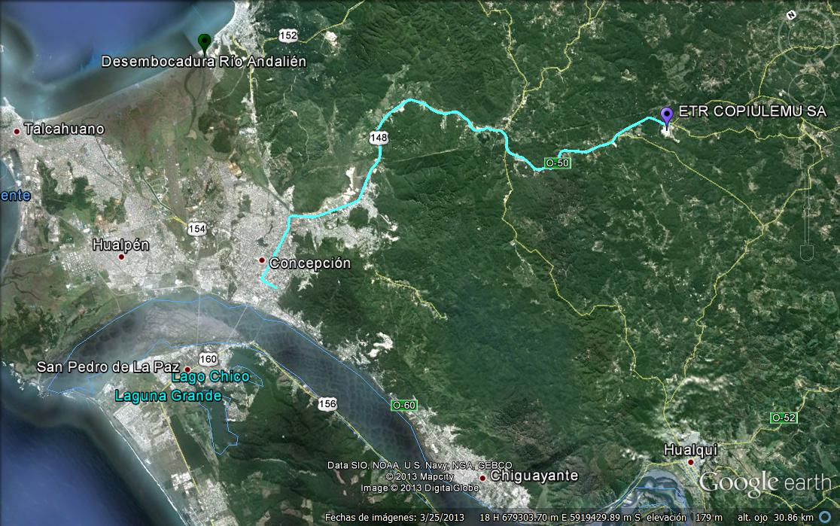
Coordenadas UTM de referencia (En DATUM WGS 84)
Datum: WGS84 | Huso: 18 H | UTM N: 5.917.920 | UTM E: 690.903
Ruta de acceso: Saliendo desde la ciudad de Concepción por rotonda Bonilla, y haciendo ingreso en dirección oriente por Avenida General Oscar Bonilla, se accede a Ruta 148 hasta el cruce con Ruta O-50 Concepción-Cabrero. En ese punto se ingresa a Ruta O-50 hasta el km 51.6, pasado sector Chaimávida Soto-Los Radales, dependiente de la comunidad de Copiulemu, comuna de Florida, Provincia de Concepción, Región del Biobío

Figura 2. Layout del proyecto (Fuente: Elaboración propia mediante herramienta Google Earth)
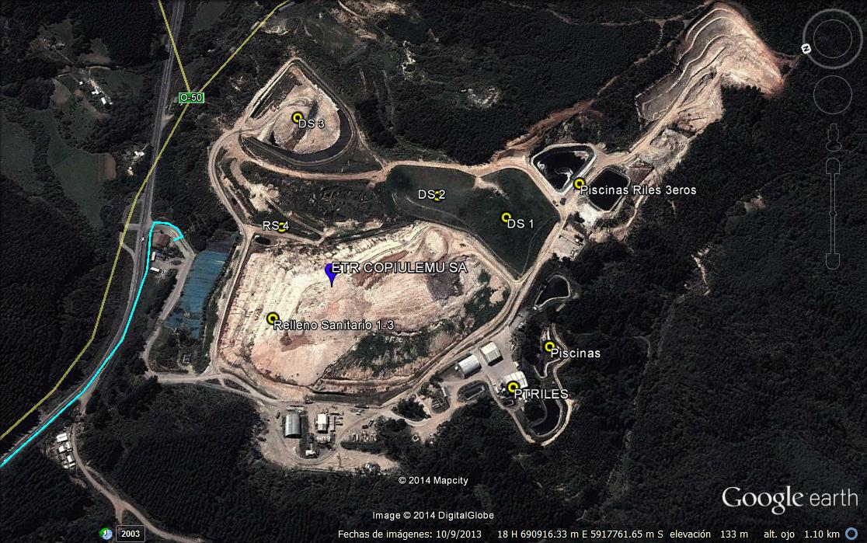

INSTRUMENTOS DE GESTIÓN AMBIENTAL QUE REGULAN LA ACTIVIDAD FISCALIZADA.

Identificación de Instrumentos de Gestión Ambiental que regulan la actividad, proyecto o fuente fiscalizada.
N° | Tipo de instrumento | N°/  Descripción | Fecha | Comisión / Institución | Nombre de la actividad, proyecto o fuente regulada | Comentarios | Instrumento fiscalizado
01 | RCA | 81 | 09-03-2000 | COREMA  BIOBIO | Centro de Almacenamiento y Transferencia, Recuperación y Revalorización de Residuos, Tratamiento y Disposición de Desechos de Origen Industrial y Domiciliarios | Esta RCA fue modificada por la RES. EX. 50/09-02-2005 de COREMA BIOBIO que Resuelve consulta de pertinencia, modificando el sistema de conducción, tratamiento y quemado de Biogás  Esta RCA fue modificada por la RES. EX. 298/07-10-2008 de COREMA BIOBIO que Resuelve consulta de pertinencia, modificando el sistema de tratamiento de residuos líquidos del establecimiento | SI
02 | RCA | 283 | 01-12-2004 | COREMA  BIOBIO | Modificación Proyecto Centro de Almacenamiento y Transferencia, Recuperación y Revalorización de Residuos, Tratamiento y Disposición de Desechos de Origen Industrial y Domiciliarios, autorizando desafectar parte del Relleno Sanitario para habilitar el Depósito de Seguridad Etapa 2 | ----- | SI
03 | RCA | 360 | 20-10-2006 | COREMA  BIOBIO | Optimización del Manejo de Residuos Industriales en el Relleno Sanitario de Copiulemu S.A., autorizando la construcción y operación del Depósito de Seguridad Etapa 3 | ----- | SI
04 | RCA | 153 | 15-06-2007 | COREMA  BIOBIO | Optimización del Sistema de Tratamiento de Residuos Industriales Líquidos de Copiulemu S.A. | ----- | SI
05 | RCA | 84 | 24-03-2009 | COREMA  BIOBIO | Cambio sitio Disposición Riles Copiulemu, aprobando la disposición superficial de riles tratados en el Estero Las Puyas | ----- | SI
06 | RCA | 71 | 13-03-2012 | COMISION DE EVALUACION AMBIENTAL BIOBIO | Ampliación Relleno Sanitario Copiulemu Etapa 4 | ----- | SI

ANTECEDENTES DE LA ACTIVIDAD DE FISCALIZACIÓN.

Motivo de la Actividad de Fiscalización.

Motivo:  Programada | Descripción del motivo:  Según Resolución SMA N°4/2014 que fija Programa y Subprogramas Sectoriales de Fiscalización Ambiental de Resoluciones de Calificación Ambiental para el año 2014.

Materia Específica Objeto de la Fiscalización Ambiental.

- Manejo y gestión de lixiviados y residuos líquidos
- Manejo y gestión de residuos sólidos
- Estabilidad del relleno sanitario y depósito de seguridad: erosión, grietas, estado de taludes y muros
- Manejo de biogás
- Control de residuos que ingresan al establecimiento

Aspectos relativos a la ejecución de la Inspección Ambiental.

Día de inspección

Fecha de realización:  23-04-2014 | Hora de inicio:  09:50 |  | Hora de finalización:  16:30
Fiscalizador encargado de la actividad:  Gabriel Puchi |  |  | Órgano:  SISS
Fiscalizadores participantes:  Francisco Caamaño |  |  | Órgano:  SEREMI de Salud Región del Biobío
Existió oposición al ingreso: NO |  | Existió auxilio de fuerza pública: NO
Existió colaboración por parte de los fiscalizados: SI |  | Existió trato respetuoso y deferente: SI
Entrega de antecedentes solicitados: SI |  | Entrega de acta: Sí (Ver el Anexo 1)
Observaciones: Sin observaciones

Esquema de recorrido

Figura 3: Esquema de recorrido

Detalle del Recorrido de la Inspección.

N° de estación | Nombre del sector | Descripción estación
1 | Relleno Sanitario Etapa N° 3 | El Relleno Sanitario (RS) Etapa N° 3, incluye el frente de trabajo activo, donde se depositan RSD, áreas con residuos cubiertos transitoriamente, y taludes laterales
2 | Taludes sector Relleno sanitario N° 4 | Corresponde al sector que ocupará el Relleno Sanitario Etapa N° 4, que se apoya en el talud lateral noreste del RS Etapa N° 3
3 | Depósito de Seguridad N° 3 | Corresponde a la etapa en operación de los Depósitos de Seguridad, para disposición de residuos industriales no peligrosos e inertizados.  En su perímetro incorpora un sistema de intercepción de aguas lluvias sin contacto directo, que son canalizadas fuera de las instalaciones.
4 | Planta de tratamiento de residuos líquidos. | Corresponde al sistema general de tratamiento de residuos líquidos de la instalación, Este sistema incluye las piscinas 1, 2 y 3 de acumulación, la piscina de postratamiento, y la planta de tratamiento de Riles, que entre sus subunidades incluye una planta de tratamiento mediante osmosis inversa.  Conceptualmente, a esta subunidad se incorpora una nueva piscina de acumulación, destinada a la recepción de residuos industriales líquidos de terceros.  La evacuación del efluente tratado es mediante descarga al Estero Las Puyas, cuerpo superficial adyacente a la instalación por el sector poniente.
5 | Laboratorio de control. | El laboratorio de control, es una instalación adyacente a la planta de tratamiento de riles, cuyo destino es el de identificar las características físicas y químicas de los residuos industriales recepcionados, para así determinar las operaciones de neutralización y acondicionamiento que sean requeridas para el manejo de los residuos sólidos recibidos.  También es la subunidad encargada de determinar si un residuo cumple con las características físicas y químicas para ser admitido en la instalación, o bien para ser transferido a otra instalación de la empresa, o definitivamente ser rechazado por no cumplir con los requisitos de admisibilidad comprometidos.

Aspectos relativos al Seguimiento Ambiental

Documentos Revisados

Nombre del informe(es) revisado (s) | Aspecto ambiental relevante | Código  SSA | Fecha de recepción documento | Periodo que reporta |  | Organismo encomendado | Organismo revisor | Estado de conformidad | N° de hecho constatado
 |  |  |  | Desde | Hasta
-- | -- | -- | -- | -- | -- | -- | -- | -- | --

HECHOS CONSTATADOS.

Manejo y gestión de lixiviados y residuos líquidos

Número de hecho constatado: 1 | Estación N°: 1, 3 y 4
Documentación solicitada y entregada:
- Estudio de balance hídrico de últimos 3 meses y proyección para invierno
Exigencias:
RCA 81/2000: Considerando 2.4: “Planta de tratamiento fisicoquímico: Esta unidad ha sido diseñada como una planta multipropósito, ya que tratará indistintamente RILES y lixiviado del depósito de seguridad (…) Cabe destacar, que en el caso que el lixiviado generado exceda la capacidad de la planta de tratamiento, existe la posibilidad de paralizar temporalmente el procesamiento de residuos líquidos industriales, ya que existe la capacidad de almacenamiento…”

RCA 81/2000: Considerando 3.2.1.9.a): “Sistema de drenaje de aguas lluvias: Se contempla la construcción de canales perimetrales de recepción de aguas lluvias, que permitirán recibir el agua de toda el área del vertedero y evitar el escurrimiento hacia el área de disposición de los residuos (…)”

RCA 360/2006: Considerando 3: “Piscina de Lixiviados: Considerando el desempeño de las actuales instalaciones se proyecta aumentar la capacidad de almacenamiento de lixiviados de 6000 m³ a 14000m³, con el objetivo de flexibilizar la operación del sistema de tratamiento. Para esto se considera la ampliación de las piscinas existentes y el diseño y construcción de nuevas piscinas. (…)Del mismo modo, en base a la experiencia obtenida en el manejo de lixiviados se propone racionalizar la infiltración, con la construcción de una piscina de 17000 m³ aireada para el agua tratada, (…)”

RCA 84/2009 Considerando 3: “El proyecto contempla la descarga de un caudal de 1,744 l/s (150,68 m³/día) de agua tratada desde la planta de tratamiento de osmosis inversa. Para lo cual se dispondrá su descarga gravitacional a través de tuberías de HDPE hasta el punto de descarga…”

RCA 84/2009: Considerando 3.1: “Descripción general de la planta de tratamiento de riles: Generación de Riles: El efluente a tratar en la planta de riles corresponde al lixiviado generado en los depósitos urbanos e industriales de la planta. Este lixiviado previo al tratamiento es dispuesto de acuerdo a su calidad en 2 piscinas que alimentan la planta de tratamiento. Además, se considera la recepción de riles externos para ser tratados en esta planta”

RCA 84/2009 Considerando 3.3 Principales Emisiones, Descargas y Residuos del proyecto: Actividades en la etapa de construcción y sus posibles impactos al medio ambiente: “(…) Actividades en la etapa de operación y sus posibles impactos al medio ambiente:
c) Descargas de Efluentes Líquidos: La descarga de efluentes en el estero Las Puyas cumplirá con la Tabla 1 del DS 90/2000 “Límites máximos permitidos para la descarga de residuos líquidos a cuerpos de agua sin capacidad de dilución”.

Hechos:

- Durante la inspección, se concurre al sector del relleno sanitario (RS) etapa N° 3 con frente de trabajo activo, donde se observa la presencia de una acumulación de lixiviados dentro del vaso, confinados por pretil de contención de tierra de aproximadamente 1,50 m de altura (desnivel o altura fue medido con GPS marca GARMIN) (ver Fotografía 1)
- Posteriormente, se realiza inspección del sector denominado Depósito de Seguridad (DS) etapa N° 3. Durante las actividades de inspección, se verificó en perímetro del DS que en el canal de aguas lluvias perimetral que registró intrusión de lixiviados durante evento del 2013, no se encuentra obstruido ni presenta acumulación de lixiviados. Es importante señalar que al momento de la inspección, no se registran precipitaciones en el área de emplazamiento del proyecto (ver Fotografías 2)
- En relación a la recepción de residuos líquidos de terceros, se inspeccionó la piscina construida para el trasvasije de los residuos originalmente acumulados en piscina N° 4, correspondiente a nueva laguna o piscina de acumulación de riles externos. Se verifica que la antigua piscina N° 4 o de 10.000 m³ que presentó daños durante el 2013 por efecto de deslizamiento de ladera, se encuentra en etapa de cierre. (Ver Fotografía 3)
De acuerdo a lo señalado por el Sr. Tomás González, Jefe de Planta, al momento de la inspección la capacidad de la nueva piscina para recepción de riles de terceros es de 13.000 m³ de capacidad total. Se verifica que la unidad de almacenamiento cuenta con motobomba para transporte a piscinas de tratamiento y posterior tratamiento; cuenta además con regla de nivel para verificar el nivel de llenado, observándose que los riles registran según regla una altura de cota de 152. De acuerdo a lo informado por el jefe de planta Sr. Tomás González, el volumen contenido en esta piscina corresponde a aproximadamente 8.500 m³. (Ver Fotografías 4 y 5)
- Durante la inspección realizada en sector de las piscinas y planta de tratamiento, se incorpora a la fiscalización la Sra. Sandra Gaete, Jefa del Laboratorio de Control del establecimiento. En el lugar se verifican los siguientes puntos:

- Consultada la Sra. Sandra Gaete, respecto de las capacidades actualizadas de las piscinas de acumulación y tratamiento, éste declara que las piscinas de acumulación de lixiviados tienen las siguientes capacidades:
  - Piscinas 1: 2449 m³
  - Piscina 2: 2624 m³
  - Piscina 3: 2818 m³
  - En consecuencia la capacidad de almacenamiento total es de 7.891 m³ (ver Fotografía 6)
- Asimismo, consultada la Sra. Gaete respecto del funcionamiento de la Planta de Tratamiento de Residuos Líquidos, indica que ésta se encuentra en operación, con un flujo de residuos líquidos correspondiente a aprox. 120 m³/día, de acuerdo a valor medido con flujómetro. Adicionalmente, indica que el sistema de tratamiento actualmente no se encuentra descargando a través de punto de descarga, recirculando los residuos líquidos de acuerdo a la siguiente secuencia descrita en punto 8 del Acta de inspección (Ver ANEXO 1 y Fotografía 7).
De acuerdo a lo anterior, el caudal registrado en el flujómetro, corresponde al caudal de recirculación, y no a un caudal de tratamiento de residuos generados en los vasos de disposición y tratados efectivamente.
- De acuerdo a lo informado por el jefe de planta, Sr. Tomás González, la piscina N° 3 se encuentra operando en modalidad Batch por lo que se no se encuentra relacionada con las otras piscinas.

Resultados examen de Información:

- Del examen de información de la documentación señalada en la exigencia, es posible indicar que en la documentación proporcionada por el titular, se presentan obras de mejoras en la impermeabilización de los sistemas de conducción de aguas lluvias, RS y DS cerrados y en operación.
- Se informan las capacidades de las piscinas de tratamientos, no siendo confirmado el volumen total de almacenamiento informado por la Sra. Sandra Gaete durante la inspección, por cuanto ella señala que el volumen total es de 7.891 m³. En cambio, el estudio de Balance Hídrico señala que el Volumen Total de almacenamiento es de 9.474 m³, indicando que quedan 7.894,95 m³ en reserva, correspondientes a los últimos 50 cm de nivel vertical disponibles en piscinas 1 a 3.
- En relación al cierre de superficies de DS N° 3 mediante membranas de HDPE, no se especifica cual será el manejo dado a las aguas sin contacto directo, que caigan en la superficie cubierta y cerrada de este DS, y si se impedirá que dicha agua entre en contacto con los lixiviados y aguas con contacto directo, contaminándose en consecuencia. Es en consecuencia necesario señalar que toda agua lluvia que caiga sobre un área cerrada del DS N° 3, sea conducida evitando entrar en contacto con lixiviados o aguas con contacto directo, para evitar su disposición en sistemas de drenaje de aguas lluvias del sector, en particular en el punto nor-noroeste del depósito donde existía una conexión con el sistema de aguas lluvias.
- Adicionalmente, el reporte señala que se han dispuesto 1.013 m³ en dependencias externas a ETR Copiulemu. De acuerdo a informaciones previas, estos residuos líquidos estarían siendo tratados en una PTAS concesionada externa. Se indica que para el periodo Mayo-Agosto 2014 (mayor estrés pluviométrico), el promedio de tratamiento en instalación externa será de 2.500 m³/mes, alcanzando un total de 10.000 m³. Esta condición puede verse agravada si la planta de tratamiento sigue en recirculación sin descarga hacia cuerpo de agua superficial autorizado.

Registros
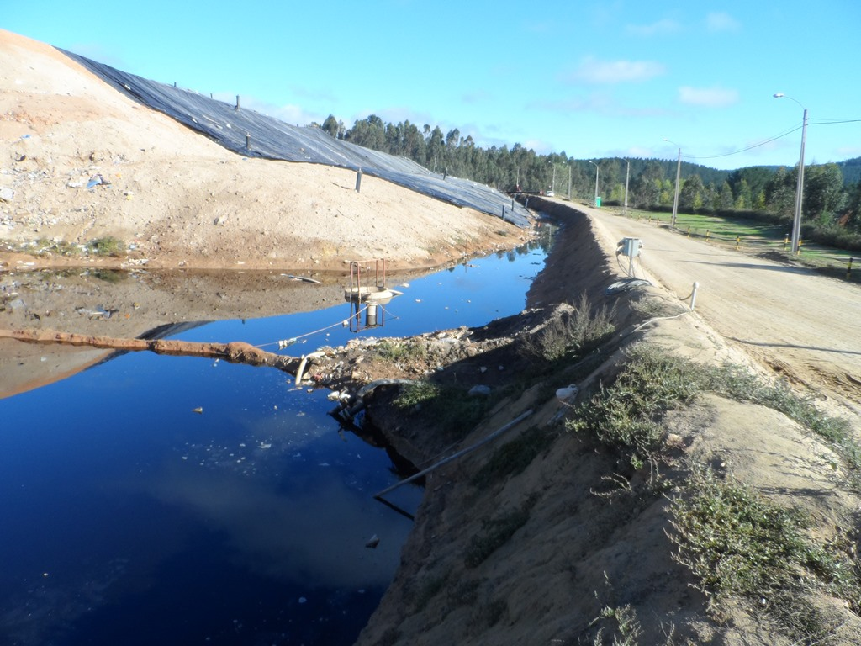
Fotografía 1. | Fecha: 23-04-2014
DATUM WGS84 HUSO 18 | Coordenada Norte: 5917979 | Coordenada Este: 691046
Descripción de medio de prueba: En la imagen se observa la acumulación de lixiviados generados en el relleno sanitario etapas 2 y 3. Esta acumulación se encuentra emplazada dentro del vaso correspondiente a la etapa 2, siendo bombeada hacia las piscinas de acumulación, o retirada mediante camiones aljibes que transportan hacia planta externa.

Registros
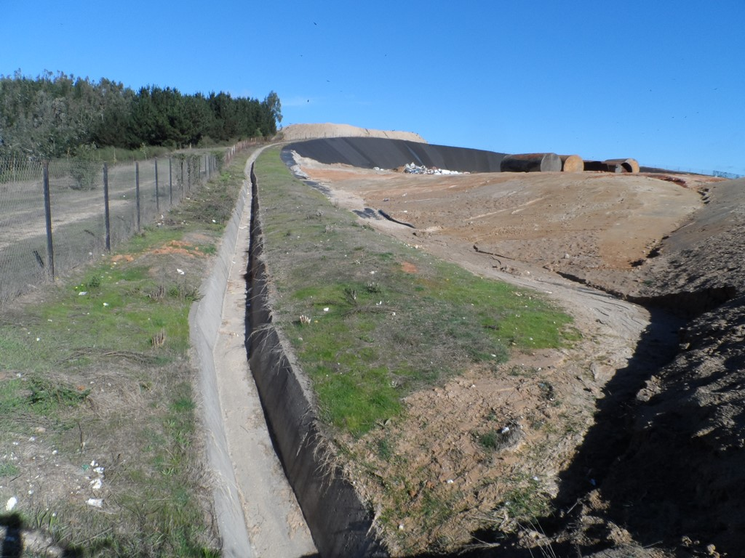 |  |  | 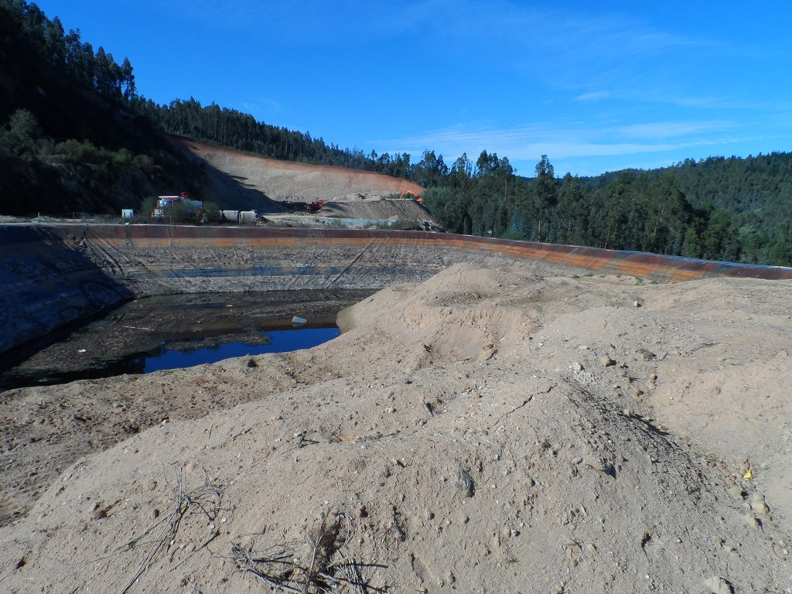
Fotografía 2. | Fecha: 23-04-2014 |  | Fotografía 3. | Fecha: 23-04-2014
DATUM WGS84 HUSO 18 | Coordenada Norte: 5917920 | Coordenada Este: 691220 | DATUM WGS84 HUSO 18 | Coordenada Norte: 5917530 | Coordenada Este: 690918
Descripción medio de prueba: En la imagen se observa el dren perimetral para intercepción de aguas lluvias construida en alrededor del DS N°3. En la imagen se observa que el sistema se encuentra sin líquidos o marcas de derrames. |  |  | Descripción medio de prueba: En la imagen se observa la piscina N° 4 para recepción de riles de terceros. En el fondo de la piscina se observa un remanente de riles, así como la acumulación de tierra empleada en el proceso de rellenado para finalizar con su cierre definitivo.

Registros
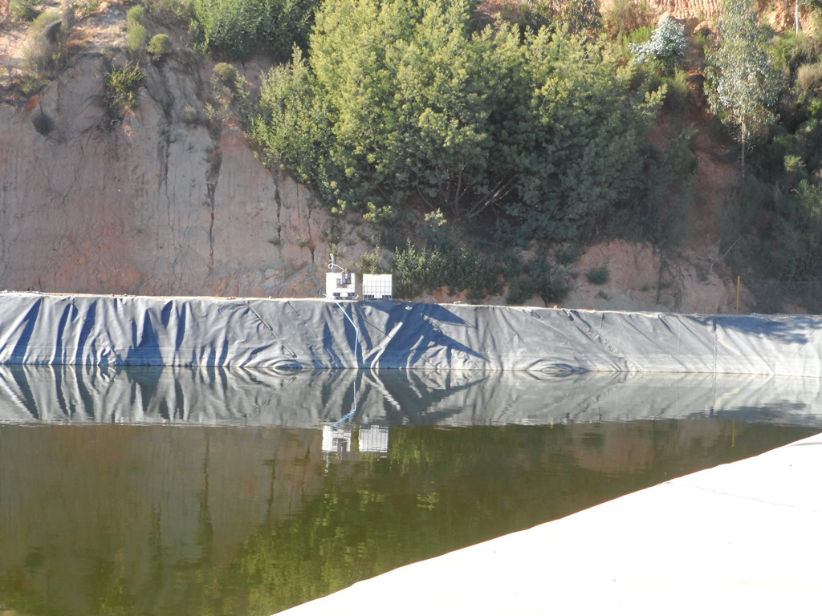 |  |  | 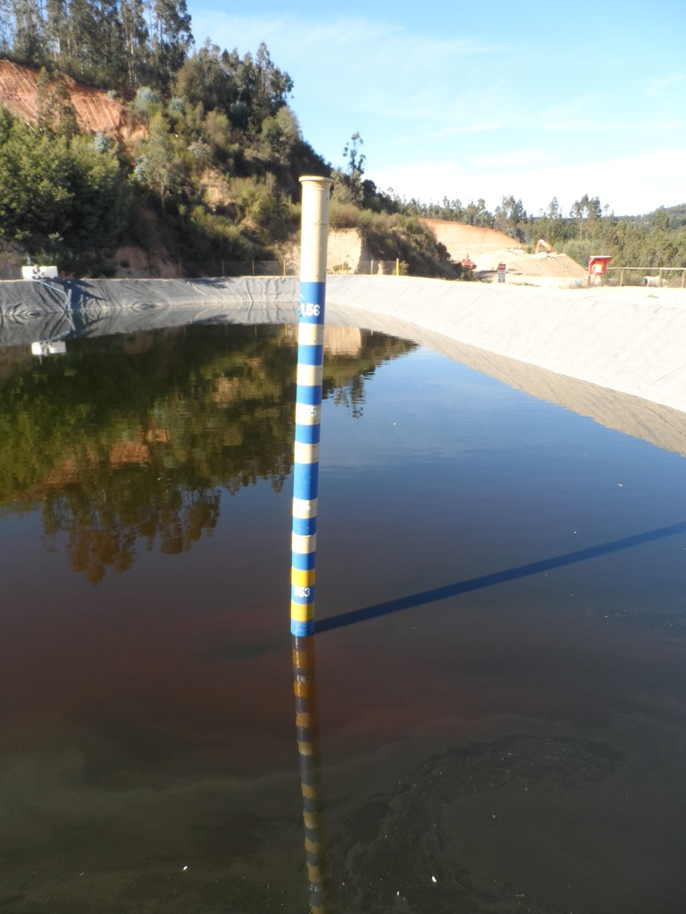
Fotografía 4. | Fecha: 23-04-2014 |  | Fotografía 5. | Fecha: 23-04-2014
DATUM WGS84 HUSO 18 | Coordenada Norte: 5917534 | Coordenada Este: 690960 | DATUM WGS84 HUSO 18 | Coordenada Norte: 5917580 | Coordenada Este: 690971
Descripción medio de prueba: En la imagen se observa sección central de la nueva piscina de acumulación de riles de terceros, construida para reemplazar las piscina N° 4 de 10.000 m³. En su interior se observa la presencia de riles almacenados. |  |  | Descripción medio de prueba: En la imagen se observa la regla de nivel instalada al centro de la nueva piscina de acumulación de riles de terceros, de 13.000 m³ de capacidad.

Registros
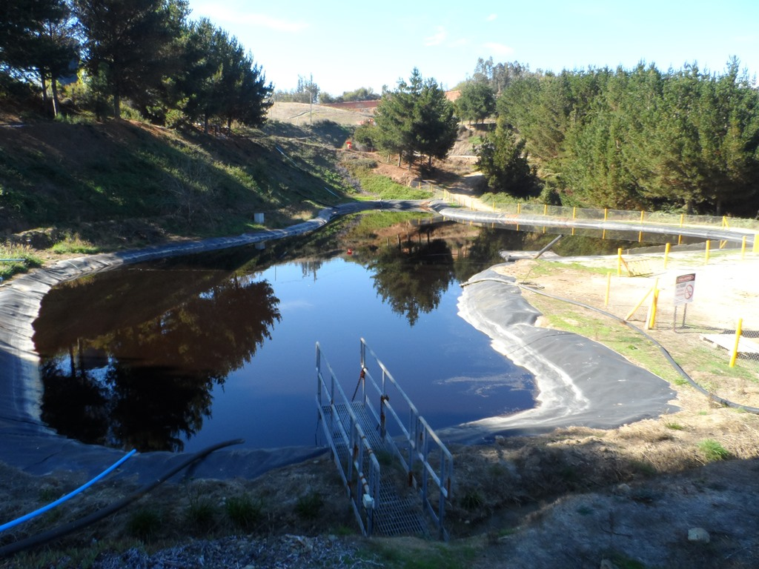 |  |  | 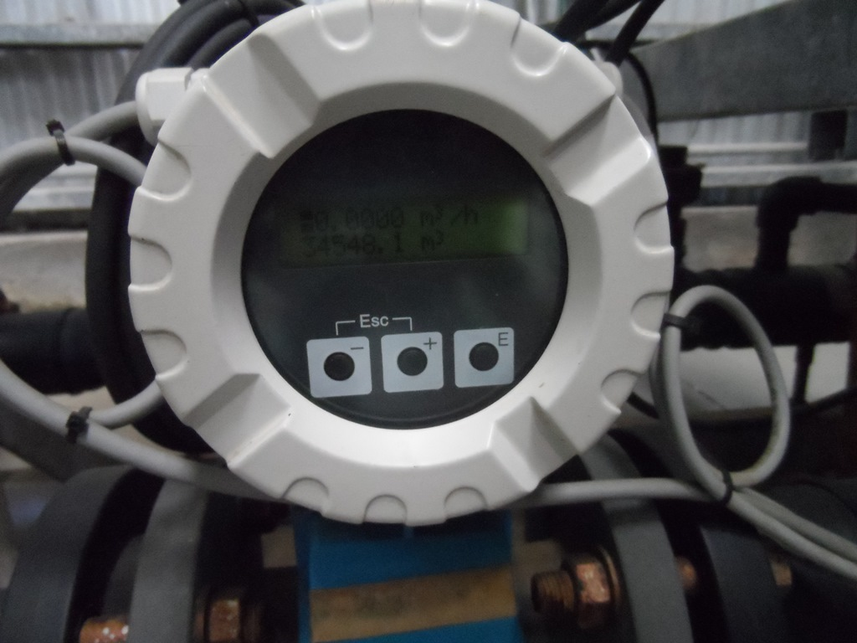
Fotografía 6. | Fecha: 23-04-2014 |  | Fotografía 7. | Fecha: 23-04-2014
DATUM WGS84 HUSO 18 | Coordenada Norte: 5917685 | Coordenada Este: 690735 | DATUM WGS84 HUSO 18 | Coordenada Norte: 5917723 | Coordenada Este: 690740
Descripción medio de prueba: En la imagen se observa la piscina N° 2. Se verifica que la piscina tiene aún volumen disponible de almacenamiento antes de llegar al borde de la membrana. |  |  | Descripción medio de prueba: En la imagen se observa el display del flujómetro que mide el caudal descargado a cuerpo de agua superficial. El valor registrado es de 0,0 m3/hora, lo que verifica que al momento de la inspección, el sistema no se encuentra realizando descarga de efluente tratado al estero Las Puyas.

Manejo y gestión de residuos sólidos.

Número de hecho constatado: 2 | Estación N°: 1, 2 y 3
Documentación solicitada y entregada:
- Topografía actualizada de relleno sanitario
Exigencias:
RCA 81/2000:
- Considerando 8.1.1.4: “Suelo: (…) Respetar los taludes de diseño para la construcción de diques (en relación 1:3)”
- Considerando 8.1.3.2.g): “Medidas de prevención de riesgos: g) Derrumbe en las áreas de trabajo por temblor (terremoto) o lluvia intensa: - Compactación adecuada del material de cobertura final en cada una de las áreas de trabajo y de los espesores establecidos en la ingeniería del proyecto. - Respetar las especificaciones técnicas, en relación a la pendiente de los taludes, los diques de evacuación y desvío de aguas lluvias (…)”

RCA 81/2000, Considerando 8.1.3.2.h) y Adenda N° 1:
- Considerando 8.1.3.2.h): “Medidas de prevención de riesgos: h) Inundación de las Zanjas de trabajo por lluvia intensa: (…) Comenzando la lluvia y si se está trabajando en zanja, cubrir inmediatamente los residuos a la vista.”
- Adenda N° 1, Pregunta 35 - Respuesta: “(…) Los olores emanados de este tipo de instalaciones dependen principalmente de la descomposición de materia orgánica. Por lo cual, para minimizar estas emisiones, se ha dispuesto como política de trabajo, la cubrición diaria de las celdas de trabajo (…)”

RCA 360/2006 Considerando 6.4: “Con relación a la cobertura diaria, si bien es efectivo que no existen necesariamente elementos biodegradables en la mayoría de los casos, la disposición de lodos de plantas de tratamiento tanto de aguas servidas como de residuos industriales líquidos, se realizará el recubrimiento inmediato de estos.”

Resolución 574/2012 de la SMA, que instruye a los titulares de Resoluciones de Calificación Ambiental proporcionar información asociada a las Resoluciones de Calificación Ambiental aprobadas.
Hechos:

  - Durante las actividades de inspección de fecha 23-04-2014, los fiscalizadores observaron lo siguiente:
- En vértice este-noreste del relleno sanitario, se verifica aplicación de cobertura diaria sin residuos susceptibles de ser arrastrados por el viento (ver Fotografía 8)
- Se observa la ejecución de trabajos en área destinada a la Etapa 4 de Relleno Sanitario, correspondientes al perfilamiento de la zona de disposición de residuos (ver Fotografía 9)

  - En el interior del vaso del Depósito de Seguridad N° 3 se observa disposición de residuos industriales sin presencia de lodos u otros similares sin coberturas. De acuerdo a lo informado por Don Thomas González, jefe de operaciones de relleno, dichos residuos fueron recepcionados en día 22 de abril de 2014. (ver Fotografías 10 y 11).

Resultado (s) examen de Información:

- Del examen de información de la documentación señalada en la exigencia, es posible indicar que:
- Revisada la topografía presentada por el titular (Ver ANEXO 2 y Figura 4), se verifica que el volumen remanente entre las etapas 2 y 3 del RS para disposición de RSD es limitado, antes de alcanzar el perfil de cierre (área en verde de los perfiles longitudinales en vista lateral).
- Los volúmenes remanentes para disposición de RSD no son indicados por el titular en m³.
- Tampoco se especifica si existe volumen remanente en la Etapa 3 del RS, antes de alcanzar el perfil longitudinal de cierre con las tres etapas cerradas.
- Es relevante señalar que estos perfiles laterales y en planta indican la situación del relleno sanitario al mes de Abril 2014.

Registros
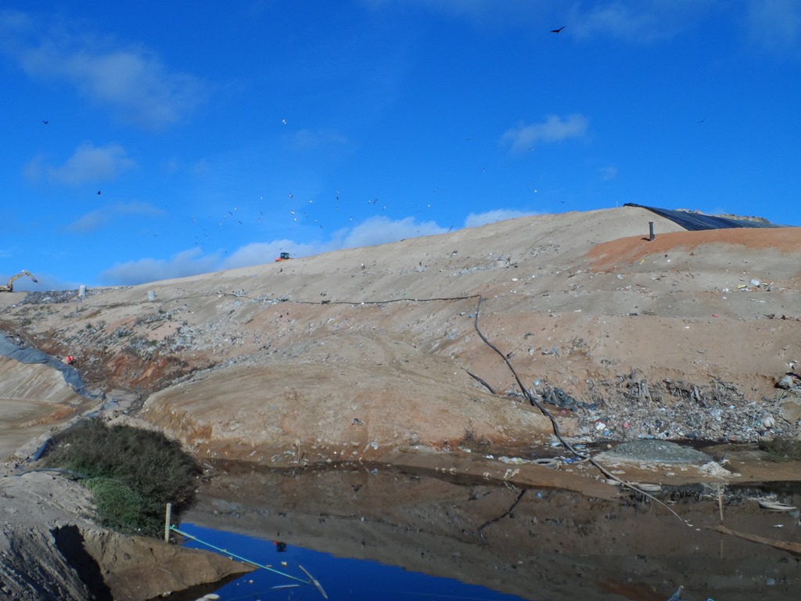 |  |  | 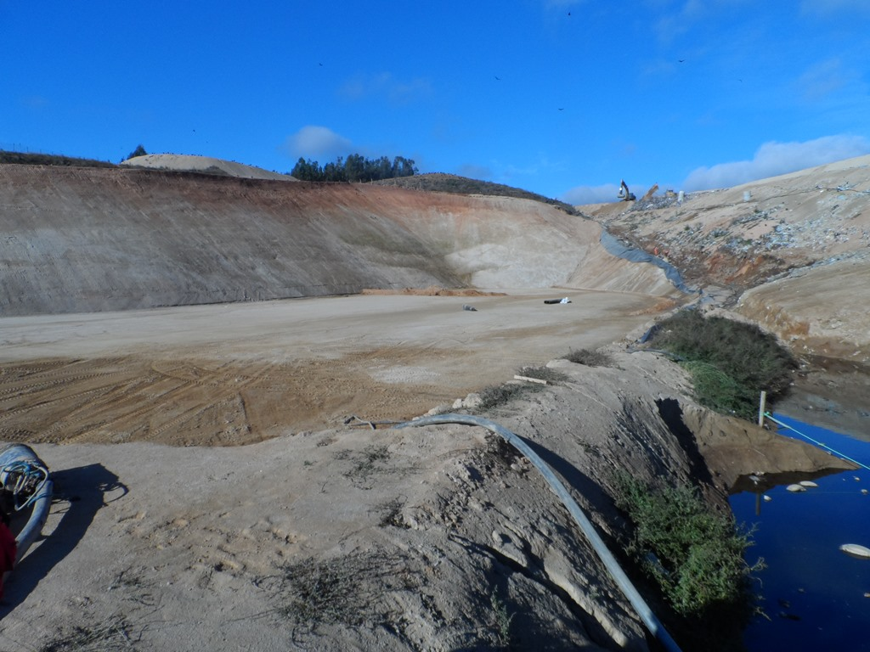
Fotografía 8. | Fecha: 23-04-2014 |  | Fotografía 9. | Fecha: 23-04-2014
DATUM WGS84 HUSO 18 | Coordenada Norte: 5917979 | Coordenada Este: 691046 | DATUM WGS84 HUSO 18 | Coordenada Norte: 5917979 | Coordenada Este: 691046
Descripción medio de prueba: En la imagen se observa parte del talud lateral del sector nor-noreste, con su superficie recubierta, sin arrastre de residuos por efecto del viento. |  |  | Descripción medio de prueba: En la imagen se observa talud lateral y superficie basal de la etapa 4 del relleno sanitario. Se observa que el área ha sido intervenida, iniciando la etapa de construcción.

Registros
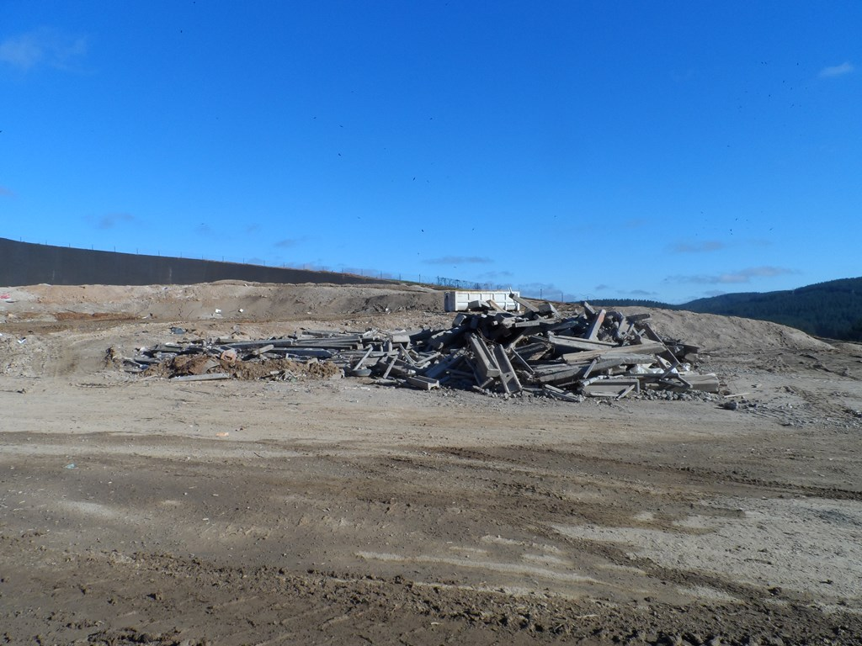 |  |  | 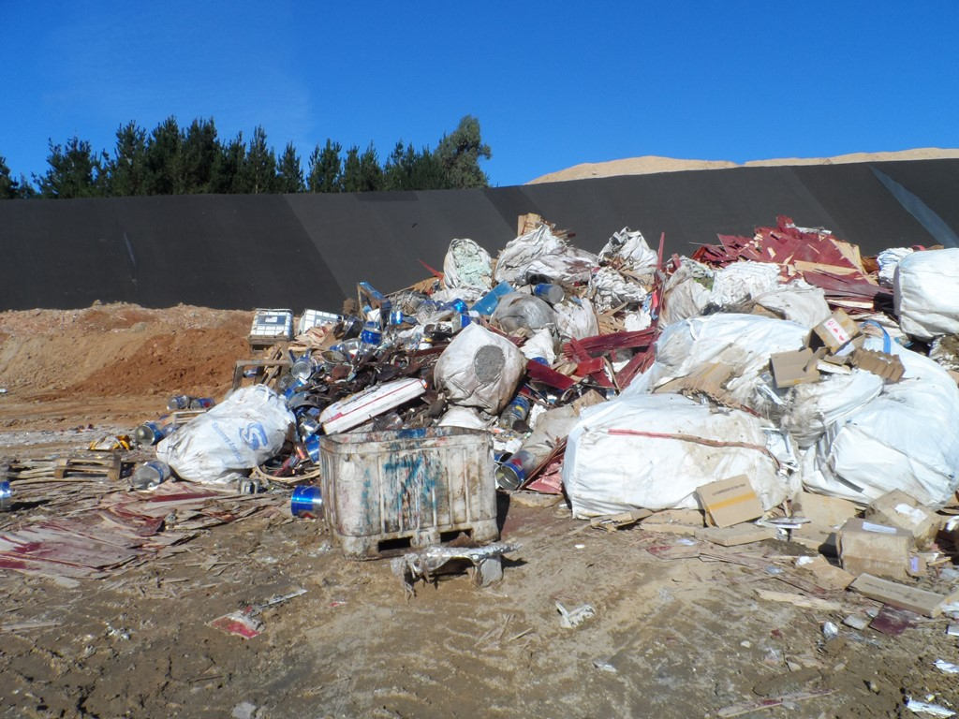
Fotografía 10. | Fecha: 23-04-2014 |  | Fotografía 11 | Fecha: 23-04-2014
DATUM WGS84 HUSO 18 | Coordenada Norte: 5917855 | Coordenada Este: 691196 | DATUM WGS84 HUSO 18 | Coordenada Norte: 5917873 | Coordenada Este: 691184
Descripción medio de prueba: En la imagen se observan residuos inorgánicos dispuestos en el DS 3. No se observa la presencia de lodos de plantas de tratamiento, u otros residuos equivalentes, sin material de cobertura. |  |  | Descripción medio de prueba: En la imagen se observan residuos inorgánicos dispuestos en el DS 3, sin material de recubrimiento.

Registro
Figura 4.
Descripción de medio de prueba: En la figura, se observan dos perfiles transversales (vista lateral) del RS 2. En la imagen superior se observa una sección en color verde que corresponde a un volumen remanente antes de alcanzar la pendiente 3:1 final. En la figura inferior se observa la situación opuesta, donde el estudio topográfico de abril del 2014 ha determinado que existe un volumen en exceso que sobrepasa la pendiente límite de 3:1.

Estabilidad del relleno sanitario y depósito de seguridad: erosión, grietas, estado de taludes y muros.

Número de hecho constatado: 3 | Estación N°: 3
Documentación solicitada y entregada:
- Registro fotográfico reparaciones en zona central de depósito de seguridad etapas 1 y 2
Exigencias:
RCA 81/2000: Considerando 11.2: “Depósito de seguridad: Considera la finalización de las operaciones de depositación e instalación de cobertura impermeable, compuesta por geotextil y sobre esta 50 cm de arcilla...”

RCA 283/2004: Considerando 3: “Descripción del proyecto: c. Descripción del Proyecto en la Etapa de Abandono: La etapa de abandono del presente proyecto se realizará del mismo modo que el considerado en el EIA (…) en el caso específico de esta nueva celda del relleno de seguridad, el cierre se hace por etapas y de acuerdo al avance del Proyecto. Una vez que se alcancen las cotas preestablecidas se procederá a colocar una capa de arcilla de 30 cm, sobre la cual se instalará una capa de polietileno de alta densidad de 1,5 mm, una capa de arcilla de 60 cm y una capa final de tierra vegetal.”

Hecho:

  - Durante las actividades de inspección, se constató en sector del Depósito de Seguridad N° 1, la realización de trabajos en zona central de depósito de seguridad. Consultado el Sr. Tomás González, jefe de planta, éste indica que se realizó reparación de lámina HDPE y colocación de cobertura final en el área. (ver Fotografía 12).
Con estas obras, la empresa procede a restituir la obra de cierre del depósito de seguridad ya en etapa de cierre. El registro fotográfico realizado por los fiscalizadores, da cuenta que en el sector donde se realizaron las obras de reparación de la lámina o geomembrana de HDPE, el material de cobertura y cierre fue restituido, no observándose trabajos en la actualidad en el área.

Resultados del examen de Información:

- Del examen de información de la documentación señalada en la exigencia, es posible indicar que el titular presenta un informe denominado “Diseño de obras de reparación Depósitos Industriales Fases I y II”, elaborado por una consultora externa, que incluyó la ejecución del levantamiento topográfico del punto 8 del presente informe. Este documento detalla lo siguiente:
- El informe señala que se procedió a cerrar ambas fases de acuerdo a lo señalado en DS 148/03, considerando Impermeabilización mediante geomembrana, material drenante y compactación mediante distintos tipos de suelo dispuestos en capas, además de la instalación de un sistema de intercepción de escorrentía de aguas lluvias. A continuación se presenta imagen extraída del documento.

- Se incluye la mantención y operación del sistema de recuperación de lixiviados, así como el monitoreo de aguas subterráneas.
- El informe indica que se efectuaron 28 calicatas para evaluar la situación actual de los depósitos, excavando hasta encontrar la membrana de HDPE previamente instalada, encontrando como resultado que las capas antes descritas se encuentran instaladas, en espesores que van desde 0,267 metros hasta 1,468 metros. A continuación se presenta imagen extraída del documento, donde se muestran los puntos de cada calicata.

- Realizada una exploración mediante la una zanja de 41.026 m² en la zona superior del DS N°1, se identificó un sector donde la geomembrana de HDPE se encontró rota. La empresa postula que este daño sería atribuible a un fenómeno de asentamiento atribuible al terremoto del 27F.
- Finalmente, el titular señala en su informe que se procedió a su reparación realizando las obras durante el mes de abril del 2014. Se incluye registro fotográfico. A continuación se presenta imagen extraída del informe, donde se muestra la geomembrana reparada, previo a ser nuevamente cubierta.

Registro
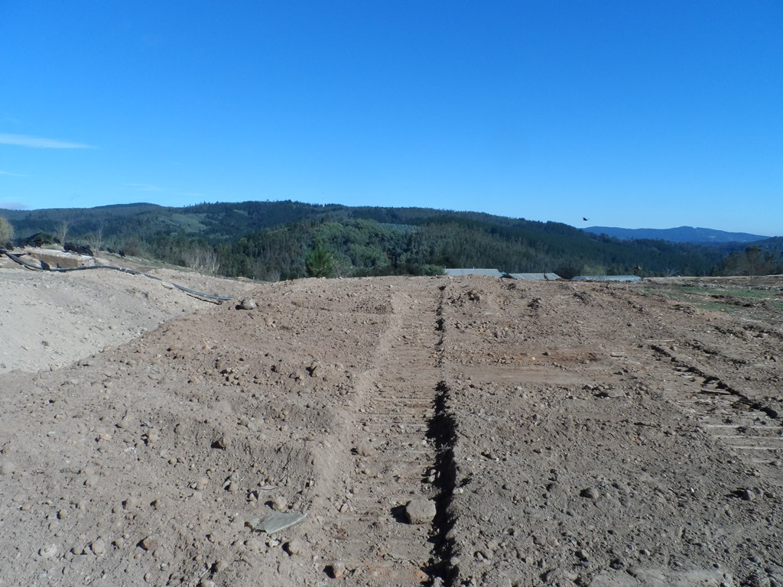
Fotografía 12. | Fecha: 23-04-2014
DATUM WGS84 HUSO 18 | Coordenada Norte: 5917596 | Coordenada Este: 690969
Descripción de medio de prueba: En la imagen se observa superficie de coronamiento del DS 1 afectado por la ruptura de la geomembrana de HDPE detectada durante la evaluación mediante calicatas. Se observa que el material de cierre fue repuesto luego de finalizar la reparación, de acuerdo a lo informado por el titular.

Manejo de biogás.

Número de hecho constatado: 4 | Estación N°: 1
Documentación solicitada y entregada: ----------
Exigencias:
RCA 81/2000: Considerando 4.2.c): “Generación de residuos y emisiones: Etapa de Operación: c) Residuos gaseosos: (…) Metano: Este compuesto generado en el relleno sanitario será dirigido por el sistema de captación de gases a antorcha”

RCA 84/2009: Considerando 3.3: “Actividades en la etapa de operación y sus posibles impactos al medio ambiente: a) Emisiones a la Atmosfera: Por la naturaleza del Proyecto este tipo de emisiones estarán ausente. No existe ni se identifican emisiones ni fuentes potenciales de emisión a la atmósfera como parte de este proyecto”

Hecho:

  - Durante las actividades de inspección, se procedió a inspeccionar el sector oeste de relleno sanitario, donde en inspección de fecha 13-06-2013, personal de la SMA había constatado la ocurrencia de emisiones de biogás no controladas. Al respecto los fiscalizadores verifican que en dicha área no se observa acumulación o emisión no controlada de biogás a la atmosfera. Se verifica además la realización de trabajos de cierre en dicha zona, correspondientes a la instalación de cubierta sobre los taludes, mediante lámina de HDPE (ver Fotografía 13).

Con la instalación de dicha lámina o geomembrana de HDPE, más los sistemas de captación de biogás observables en el registro fotográfico, se verifica que el titular ha procedido a ejecutar el cierre parcial del área, a la espera de la ejecución del cierre definitivo de dicha etapa del relleno sanitario.

Registro
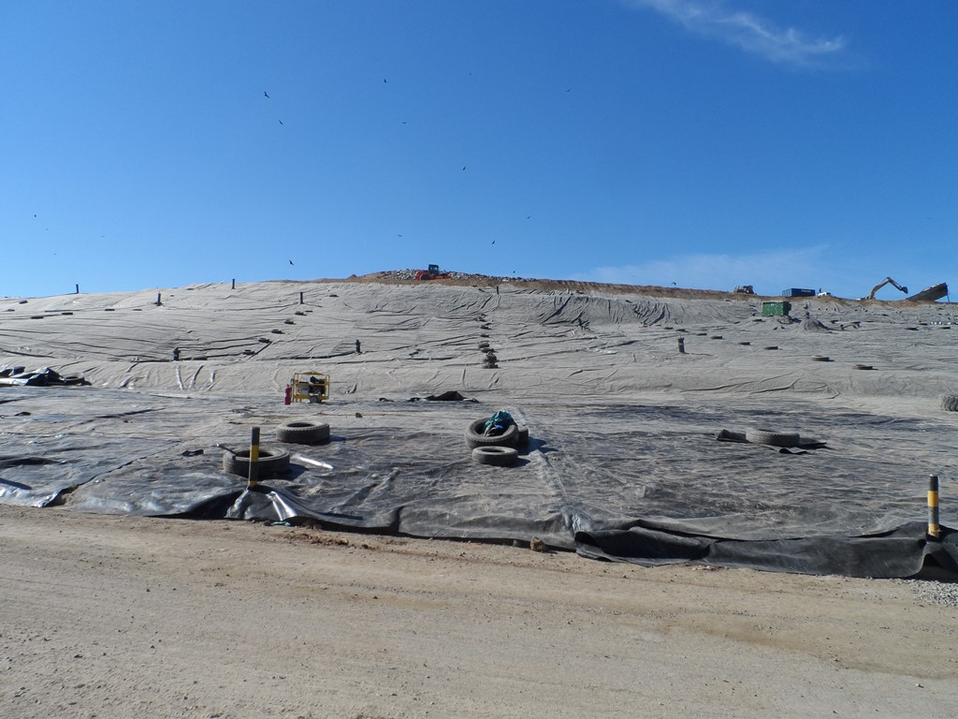
Fotografía 13. | Fecha: 23-04-2014
DATUM WGS84 HUSO 18 | Coordenada Norte: 5917943 | Coordenada Este: 690809
Descripción de medio de prueba: En la imagen se observa superficie de talud lateral del sector oeste del relleno sanitario entre las etapas 2 y 3, donde en el 2013 se identificó la presencia de emisiones no controladas de biogás. El sector se observa recubierto con HDPE, para reducir el ingreso de aguas lluvias. Además se observa la instalación de pipas de captación de biogás. Al fondo se observa frente de trabajo en operación.

Control de residuos que ingresan al establecimiento.

Número de hecho constatado: 5 | Estación N°: 5
Documentación solicitada y entregada: ----------
Exigencia:
RCA 81/2000, Considerando 3.2.1.9.i):
“Considerando 3.2.1.9.i): Laboratorio:… El principal objetivo del laboratorio será realizar los ensayos de calidad a los diferentes residuos y desechos que entren a la planta de tal forma asegurar su adecuado manejo. Además, ante la posibilidad de aceptar un residuo nuevo, el laboratorio realizará los ensayos pertinentes que permitan determinar los procesos y tratamientos más adecuados… El edificio de laboratorio, constará de tres salas perfectamente diferenciadas: En la principal se realizarán los ensayos más habituales (...) valoraciones, extracciones, preparación de muestras (...) en la segunda se realizarán los análisis de tipo instrumental (...) equipos de precisión, como balanzas, cromatógrafo, espectrómetro, etc.; y una tercera, donde se situarán las vitrinas de gases y el almacenamiento de muestras.”

Hecho:

- Durante las actividades de inspección, los fiscalizadores proceden a inspeccionar las dependencias del Laboratorio de Control del establecimiento. Consultada el Jefe de Laboratorio, Sra. Sandra Gaete, respecto de la implementación del laboratorio de control, ésta declara que se realizan ensayos de humedad de lodos para tratabilidad.

- Además de lo anterior, la jefa del laboratorio procede a declarar que el laboratorio cuenta con los siguientes equipos: (ver Fotografías 14 a 17)
    - Espectrofotómetro,
    - termobalanza,
    - balanza analítica,
    - pHmetro,
    - turbidímetro y
    - conductivímetro.

Registros
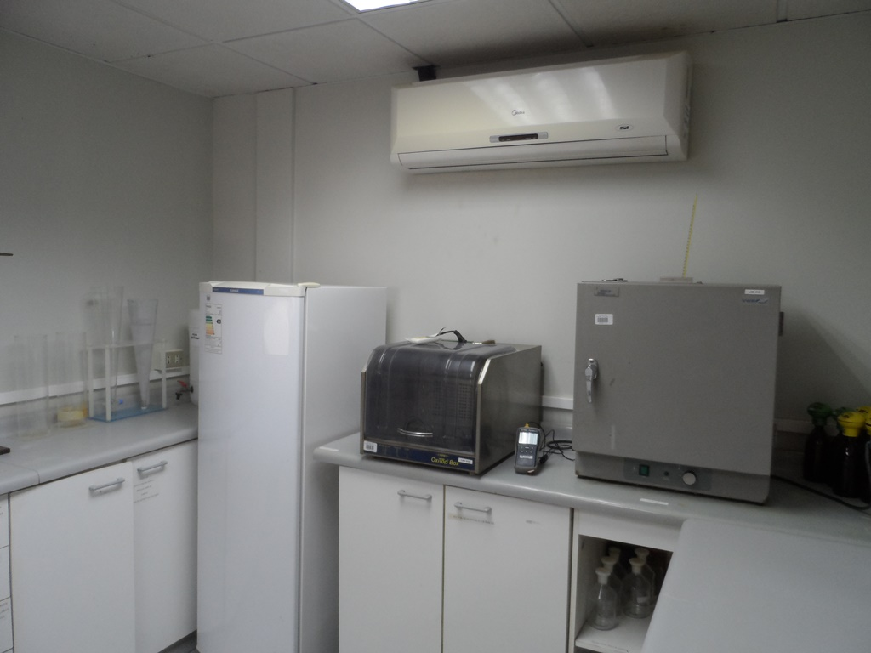 |  |  | 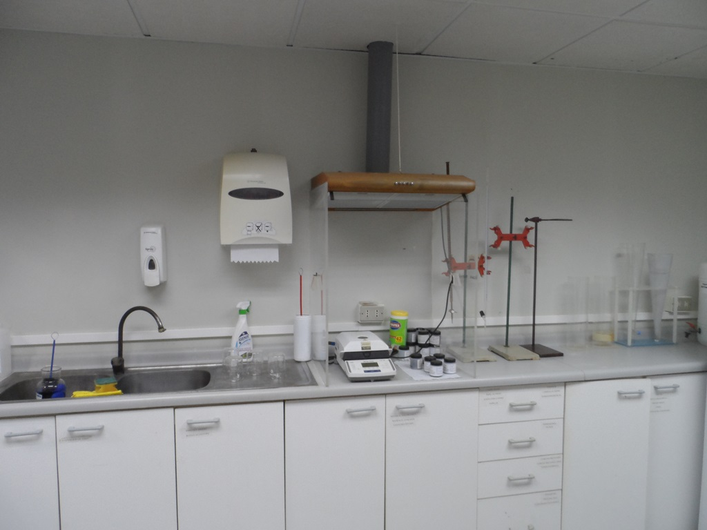
Fotografía 14. | Fecha: 23-04-2014 |  | Fotografía 15 | Fecha: 23-04-2014
DATUM WGS84 HUSO 18 | Coordenada Norte: 5917722 | Coordenada Este: 690735 | DATUM WGS84 HUSO 18 | Coordenada Norte: 5917722 | Coordenada Este: 690735
Descripción medio de prueba: En la imagen se observan equipos del laboratorio de control consistentes en refrigerador, termobalanza y estufa |  |  | Descripción medio de prueba: En la imagen se observan equipos del laboratorio de control consistentes en balanza analítica
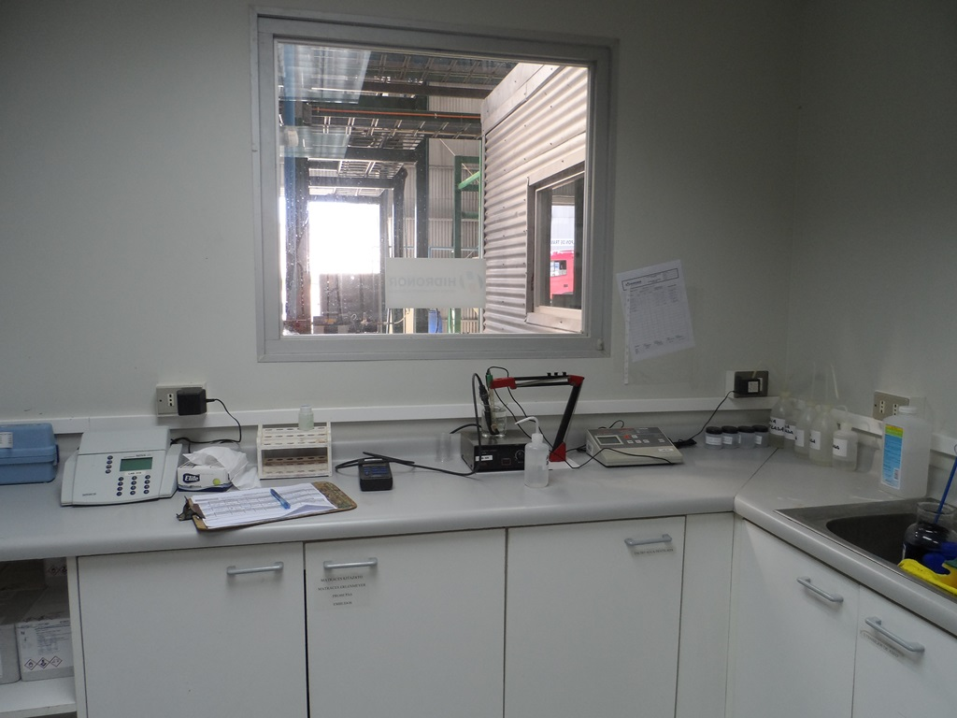 |  |  | 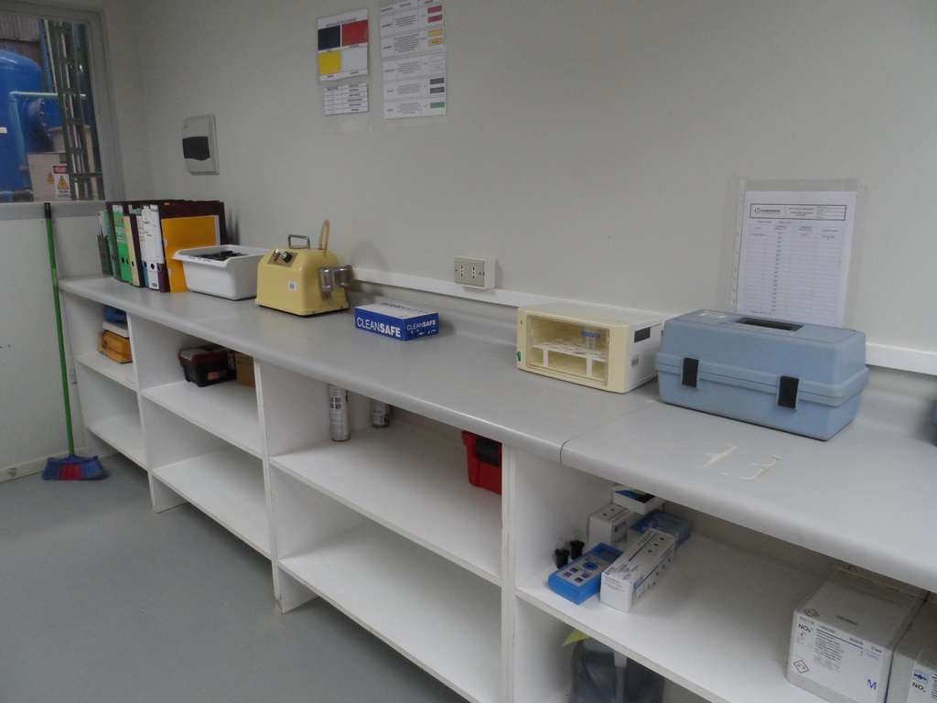
Fotografía 16. | Fecha: 23-04-2014 |  | Fotografía 17. | Fecha: 23-04-2014
DATUM WGS84 HUSO 18 | Coordenada Norte: 5917722 | Coordenada Este: 690735 | DATUM WGS84 HUSO 18 | Coordenada Norte: 5917722 | Coordenada Este: 690735
Descripción medio de prueba: En la imagen se observan equipos del laboratorio de control consistentes en pHmetro y conductivímetro |  |  | Descripción medio de prueba: En la imagen se observan equipos de apoyo del laboratorio de control

OTROS HECHOS.

Otros hecho N°1
Descripción:
Revisado el estatus de la RCA 71/2012 en el Sistema de RCA de la SMA, para efectos de las obligaciones impartidas mediante la Res Ex. 574/2012 y su modificación del 2013, se informa lo siguiente:

- De acuerdo a lo constatado en terreno, el proyecto asociado a la RCA 71/2012 se encuentra en la etapa inicial de la fase de Construcción a la fecha de la inspección, lo que discrepa con lo señalado en lo declarado en el Sistema de RCA enviado por el titular (actualizado al 19-03-2014), donde el titular señala que este proyecto se encuentra en “FASE DE OPERACIÓN”. (Ver Fotografía 18)
- Esta situación deberá ser resuelta antes de la próxima fiscalización, por cuanto no da cuenta del estado real de avance del proyecto en ejecución.

Registro
Fotografía 18. | Fecha: 23-04-2014
DATUM WGS84 HUSO 18 | Coordenada Norte: 5917979 | Coordenada Este: 691046
Descripción de medio de prueba: En la imagen se observa talud lateral y superficie basal de la etapa 4 del relleno sanitario. Se observa que el área ha sido intervenida, iniciando la etapa de construcción. Aún falta instalar membranas de HDPE, geonet y otros materiales de protección ante de iniciar su operación.

CONCLUSIONES.

En consideración a los hechos constatados se puede concluir que se verifica la conformidad a las materias relevantes objeto de la fiscalización.

Sin perjuicio de lo anterior, respecto de la obligación de reportar correctamente el estatus del proyecto calificado por la RCA 71/2012 en el Sistema de RCA, para dar cumplimiento a lo requerido por la Res Ex 574/2012, esta situación deberá ser corregida antes de la próxima fiscalización.

DOCUMENTACIÓN SOLICITADA Y ENTREGADA.

N° | N° de hecho asociado | Documento solicitado | Plazo de entrega | Fecha entrega | Observaciones
1 | 2 | Topografía actualizada de relleno sanitario | 30-04-2014 | 30-04-2014 | Se revisa la topografía presentada, verificándose que el volumen remanente entre las etapas 2 y 3 para disposición de RSD es limitado, antes de alcanzar el perfil de cierre. Los volúmenes remanentes no son indicados en m³. Tampoco se especifica si existe volumen remanente en la Etapa 3 del RS, antes de alcanzar el perfil longitudinal de cierre con las tres etapas cerradas.
2 | 1 | Estudio de balance hídrico de últimos 3 meses y proyección para invierno | 30-04-2014 | 30-04-2014 | En la documentación proporcionada por el titular, se indican obras de mejoras en la impermeabilización de los sistemas de conducción de aguas lluvias, RS y DS cerrados y en operación.  En relación al cierre de superficies de DS N° 3 mediante membranas de HDPE, no se especifica cual será el manejo dado a las aguas sin contacto directo, que caigan en la superficie cubierta y cerrada de este DS, y si se impedirá que dicha agua entre en contacto con los lixiviados y aguas con contacto directo, contaminándose en consecuencia.  Se informan las capacidades de las piscinas de tratamientos, equivalentes a 9.474 m³ en total, indicando que quedan 7.894,95 m³ en reserva, correspondientes a los últimos 50 cm de nivel vertical disponibles en piscinas 1 a 3.  Adicionalmente, el reporte señala que se han dispuesto 1.013 m³ en dependencias externas a ETR Copiulemu. De acuerdo a informaciones previas, estos residuos líquidos estarían siendo tratados en una PTAS concesionada externa. Se indica que para el periodo Mayo-Agosto 2014 (mayor estrés pluviométrico), el promedio de tratamiento en instalación externa será de 2.500 m³/mes, alcanzando un total de 10.000 m³. Esta condición puede verse agravada si la planta de tratamiento sigue en recirculación sin descarga hacia cuerpo de agua superficial autorizado
3 | 3 | Registro fotográfico reparaciones en zona central de depósito de seguridad | 30-04-2014 | 30-04-2014 | Empresa remite informe con diseño de obras de reparación para los depósitos industriales Fases I y II. Dicho informe incluye como elemento la topografía analizada en el punto 1 de este numeral. El informe señala que al momento del cierre original, se procedió a cerrar ambas fases de acuerdo a lo señalado en DS 148/03, considerando Impermeabilización mediante geomembrana HDPE, material drenante (geotextil) y compactación mediante distintos tipos de suelo dispuestos en capas, además de la instalación de un sistema de intercepción de escorrentía de aguas lluvias. Se incluyó la mantención y operación del sistema de recuperación de lixiviados, así como el monitoreo de aguas subterráneas.  El informe indica que se efectuaron 28 calicatas para evaluar la situación actual de los depósitos, excavando hasta encontrar la membrana de HDPE previamente instalada, encontrando como resultado que las capas antes descritas se encuentran instaladas, en espesores que van desde 0,267 metros hasta 1,468 metros.  Realizada una exploración mediante la una zanja de 41.026 m² en la zona superior del DS N°1, se identificó un sector donde la geomembrana de HDPE se encontró rota. La empresa postula que este daño sería atribuible a un fenómeno de asentamiento atribuible al terremoto del 27F.  En consecuencia, el titular informa que se procedió a su reparación realizando las obras durante el mes de abril del 2014.

ANEXOS.

N° Anexo | Nombre Anexo
1 | ACTA DE INSPECCION
2 | Documentos remitidos por titular (en formato Digital)

